**ALBÁNIE** 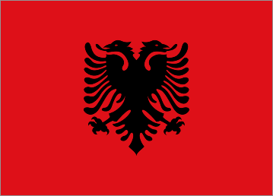

* *hl. město*: Tirana
* *stát. zřízení*: republika
* *úř. jazyk*: albánština
* *měna:* albánský lek
* západní část leží na pobřeží Jaderského moře, jihozápadní část leží na pobřeží Jónského moře
* převažuje islám
* *povrch*: na severu Dinárské hory; Albánské hory
* řeka Drin (nejdůležitější), dále menší řeky
* *hraniční jezera*: Skadarské (hr. s Č. Horou), Ohridské (hr. s Makedonií) a Prespanské (hr. s Makedonií a Řeckem)
* *města*: Drač (přístav), Skadar
* těžba ropy ve střední části země, izolovaná ložiska uhlí
* těžba přírodního asfaltu; potravinářský průmysl (výroba olivového oleje, vína, cukry…); dřevozpracující průmysl
* 98 % el. energie z vodních elektráren
* cestovní ruch – pláže (okolí Drače, riviéry)

**SRBSKO** 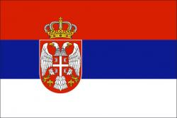

* *hl. město*: Bělehrad
* *stát. zřízení:* republika
* *úř. jazyk*: srbština
* *měna*: srbský dinár
* vzniklo 5. června 2006 osamostatněním Černé Hory
* vnitrozemský stát
* *povrch*: na severu Panonská nížina; Dinárské hory; na východě Valašská nížina
* *řeky*: Dunaj s přítokem Sáva, Drina (hranice s Bosnou a Hercegovinou)
* rozvinutý textilní a chemický průmysl

Nedílnou součástí Srbska je **KOSOVO** – podle své deklarace nezávislosti tvoří stát Kosovská republika, *hl. město* Priština; postoj ostatních států světa není jednotný.

**MAKEDONIE** 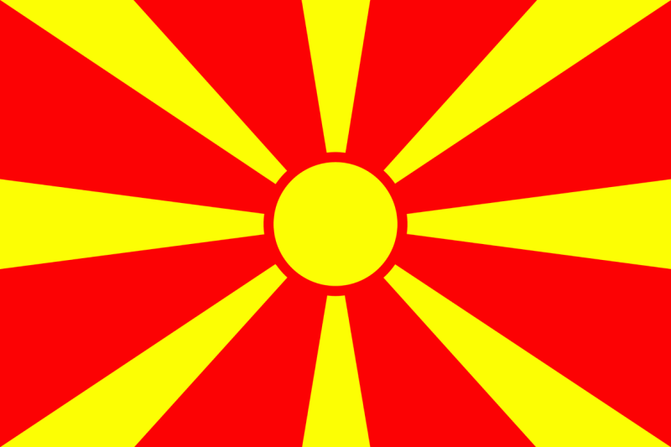

* *hl. město*: Skopje
* *stát. zřízení*: republika
* *úř. jazyk*: makedonština
* *měna*: makedonský denár
* vnitrozemský stát
* země s více než 50ti jezery (Ohridské, Prespanské …) a 16ti horami vyšších než 2 000 m n. m.
* rozloha asi 3x menší než ČR
* řeka Vardar a mnoho malých řek
* *3 NP* – Mavrovo, Galičica, Pelister
* stát s nejvyšší porodností a přirozeným přírůstkem obyv. v rámci Evropy
* *města*: Kumanovo, Veles, Tetovo, Prilep, Bitola